FAX （0575）66-0157
ねんりんピック岐阜2025郡上市実行委員会事務局 宛
提出締め切り：９月２０日（金）

ねんりんピックおもてなし弁当選考会 事前調査票
事 業 者 名
私たちの作ったお弁当の注目してほしい部分はココ！（PR）
裏面へつづく
お品書き |  | 記入例
朴葉寿司
魚の甘露煮
ハム
唐揚げ
卵焼き
きゃらぶき
○○の煮物
弁当に使った地域産品・調味料郷土料理
いちおしおかずの紹介・こだわった郡上らしさ・工夫した点・その他PRポイント等

おもてなし弁当の写真 | 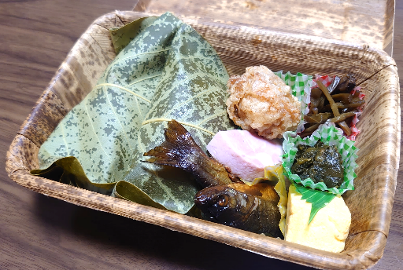  データで提出ください  撮影角度の違う写真を数枚提出いただいて  もOK
写真は2021大会（中止）に提供するために
市内の事業者にご提案いただいた弁当。

＜その他の確認項目＞
選考会当日の  お弁当販売について | おかずの単品売り（弁当のうち勝負おかず・メインおかずの単品販売）  □出品する □ 出品しない  出品おかず（ ）個数（ ）個  ex.唐揚げ、けいちゃん等  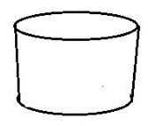  ※単品売り用のプラスチックカップを実行委員会にて用意します。（上面直径86×下面直径60×高さ40mm、約120cc蓋付）事業者にて用意いただいても結構です。利用される場合は下記にチェックしてください。  86mm  40mm  60mm  □実行委員会で用意するカップを利用する
販売場所（郡上市総合文化センター）の店員配置可能数
人
※エントリー時に配置不可とお答えいただいた場合は、記入不要です。 その他、配置に変更がある場合記入ください。
弁当の最大受注可能数 | 本選考会で１～３位になったお弁当は、2025年10月19日～20日に郡上市内で開催されるねんりんピック岐阜の競技参加者等に食べていただくものになります。大量発注となりますので、最大何食のお弁当を作ることが可能か下記に記入ください。  最大 食 受注可能
提出先 ねんりんピック岐阜2025郡上市実行委員会事務局
〒501-4297 郡上市八幡町島谷228番地 健康福祉部高齢福祉課内
TEL:. (0575) 67-1807 FAX: (0575) 66-0157
E-Mail: nenrin2025-gujo@city.gujo.lg.jp

